**TUGAS 1**

**PELAJARAN SISTEM PENGOLAHAN KONTEN**

NAMA : SAMSUL BAHRI  
NIM: 311710082  
KELAS: TI 17 E1



Dosen:

**DONNY MAULANA, S,.KOM.,MMSi**

**PRODI TEKNIK INFORMATIKA**

**UNIVERSITAS PELITA BANGSA**

**2019**

Analisa perancangan

Latar Belakang

Warung makan merupakan usaha kuliner primadona karena mudah di temukan. Tidak heran banyak orang berpindah bahkan membuat bisnis kuliner ini, sehingga hamper di setiap daerah atau tempat-tempat ramai sangatlah mudah untuk di jumpai warung makan sederhana ataupun warung makan yang berporsi besar. Di daerah Bekasi saja warung makan khususnya, sangatlah banyak dan dapat kita jumpain dengan mudah.

Bisnis warung makan berpeluang dapat menjadi suatu bisnis yang besar dengan melihat perubahan dan perkembangan zaman yang semakin maju dan pesat ini. Dan dengan diiringi dengan berbagai kesibukan masyarakat yang ada khususnya, warung makan ini sangatlah menjadi tujuan utaman pada saat jam-jam istirahat kerja dan liburan weekend, dimana pada saat sepeti itu masyarakat ingin makan dengan cara instan dan dengan berbagai macam menu serta dengan harga yang terjankau. Adapun analisa yang telah saya lakukan dengan mencari informasi terhadap masyarakat di wilayah saya khususnya, dan menghasilkan sebagai berikut:

1. Saya melihat kegemaran masyarakat terhadap makanan atau masakan khas Indonesia khususnya warteg dan makanan atau masakan sunda sangatlah tinggi.
2. Saya melihat juga kesibukan masyakarat yang lumayan tinggi, sehingga mereka lebih suka terhadap makanan yang siap saji di bandingkan harus memasak sendiri yang sangat merepotkan dan butuh memakan waktu yang lama.
3. Banyak warung makan yang memiliki menu makanan yang enak dan menarik, namun tidak banyak orang yang mengetahui tempat makan tersebut, dan di sini saya mencobat untuk membuatkan suatu aplikasi atau content yang dapat mempermudah pecinta makanan khas Indonesia khususnya untuk dapat menikmatinya atau membeli nya tanpa harus repot-repot mencarinya.

Maka dengan ini saya berencana ingin membuat suatu conten aplikasi yang dapat mempermudah masyarakat khususnya yang berada di daerah saya (Bekasi) untuk dapat mempermudah mereka merasakan kenikmatan dan kelejatan masakan khas yang mereka inginkan, tanpa harus dating ke warung makan tersebut, namun hanya dengan mengguakan conten ini mereka dapat memsan dan membeli serta merasakan makanan apa yang telah mereka inginkan.

Flowchat Warteg Online

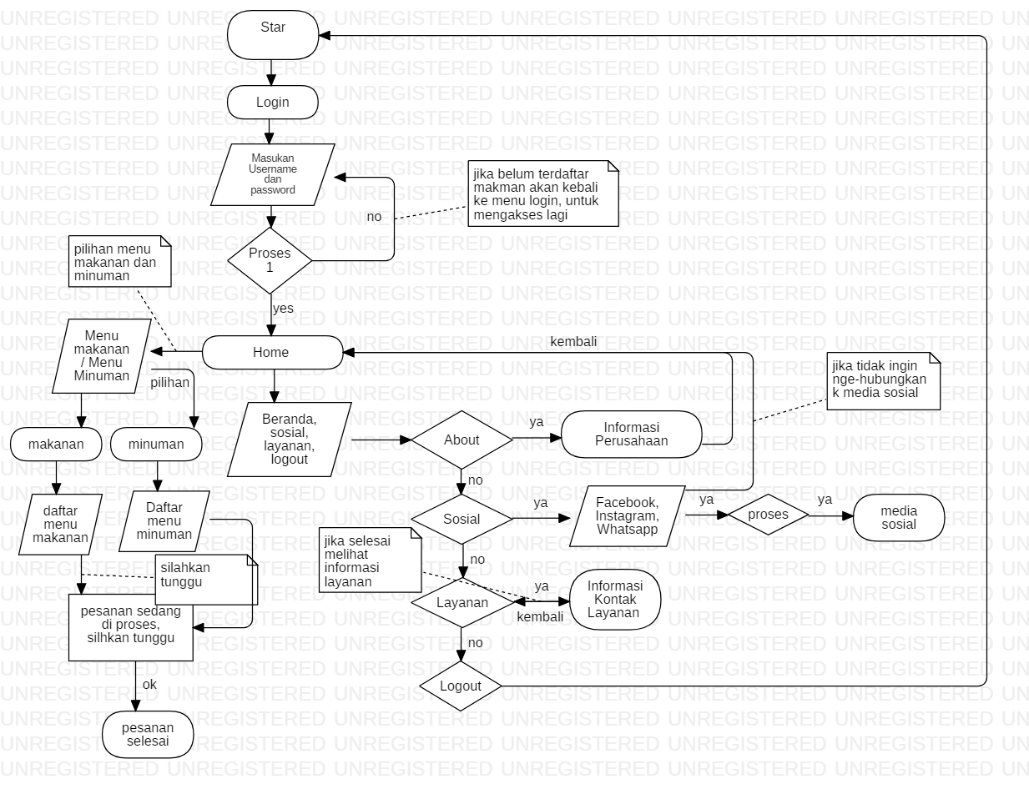

Rancangan tampilan content yang akan saya buat, sekaligus output yang akan di tampilkan.

1. Menu Login

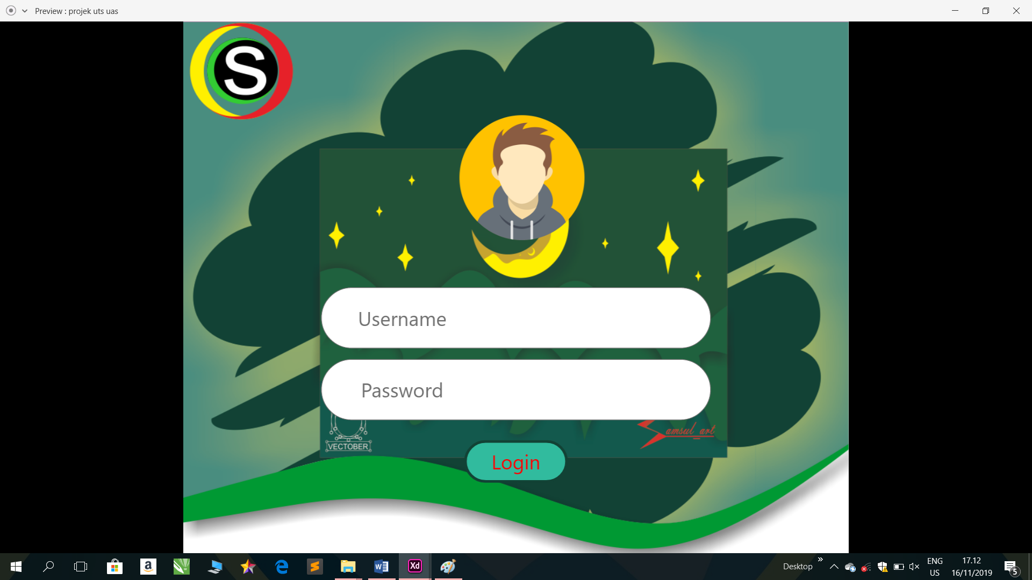

1. Menu Home

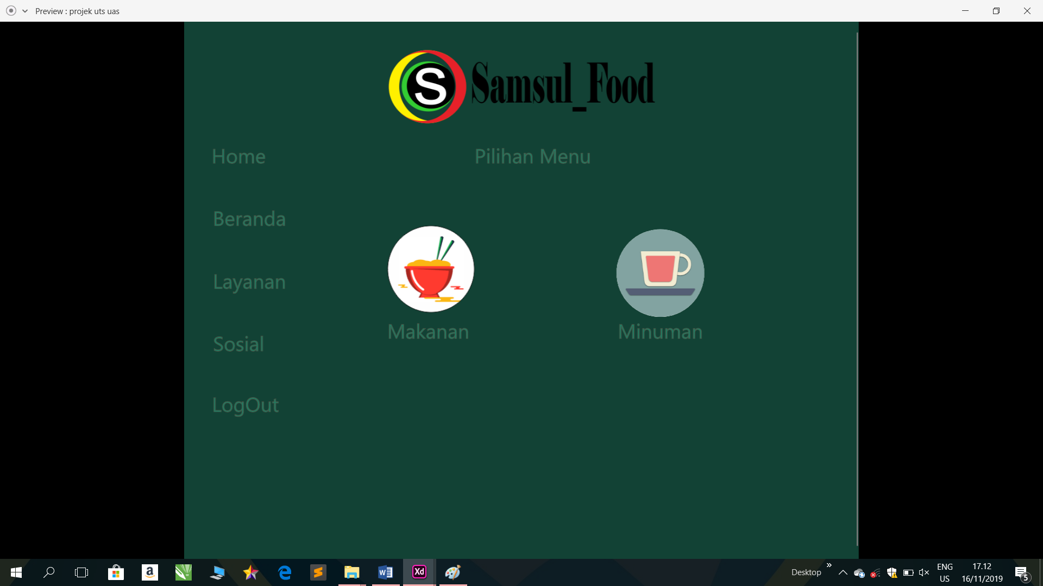

1. Menu Pilihan Makanan

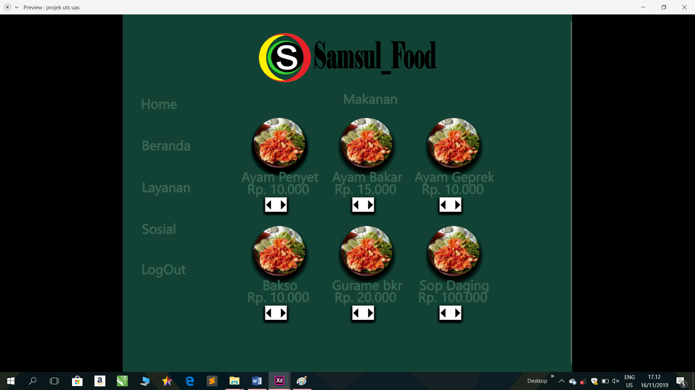

1. Menu Makanan

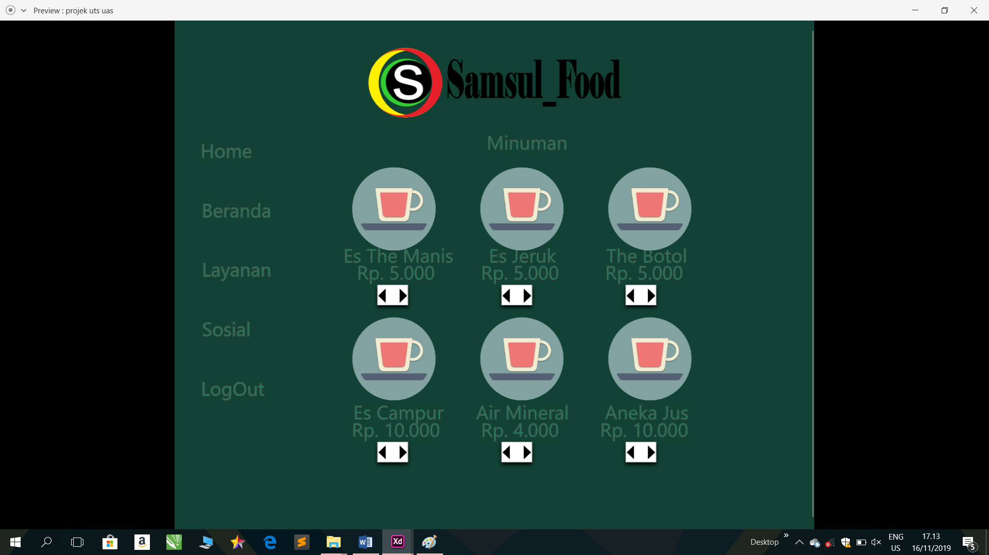

1. Menu Layanan

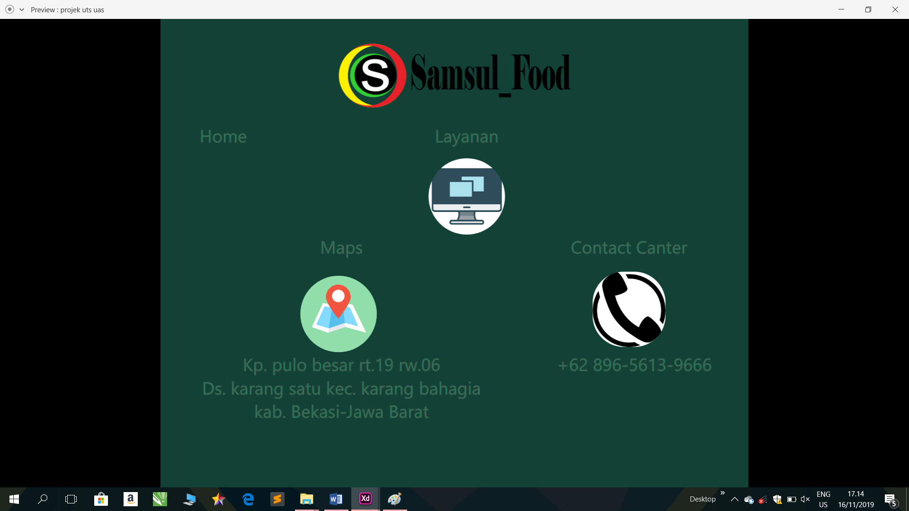

1. Menu Sosial

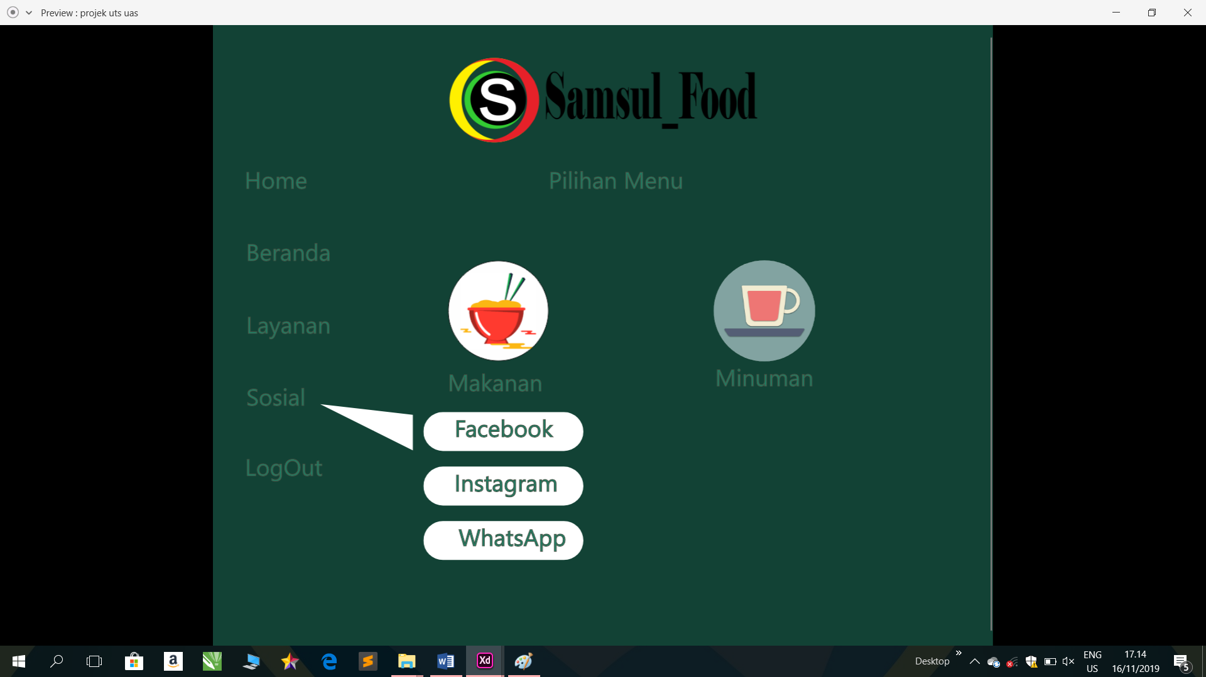

1. Menu Beranda

